ПОДАРОЧНЫЕ КАЛЕНДАРИ НА 2019 ГОД
Псковская областная универсальная научная библиотека поздравляет всех жителей Пскова и области с наступающим Новым 2019 годом и предлагает вашему вниманию познакомиться и приобрести тематические и подарочные разноформатные календари для работы и для души. Разрабатывая макеты календарей, библиотека всегда ориентируется на юбилейные даты года.
Предлагаем вашему вниманию уникальное издание – календарь-справочник «Псковские даты 2019».
Календарь приурочен к 50-летию со дня 1 выпуска (в 1969 году) в Псковской области календаря «Знаменательные и памятные даты по Псковской области на 1970 год». Тогда в календарь были включены всего тринадцать дат на 18 страницах.
Сегодня – это замечательное энциклопедическое издание в 236 страниц отражает важнейшие факты истории Псковского края, его политической, экономической и культурной жизни. «Псковские даты 2019» содержат: календарь дат, событий, юбилеев, снабженный статьями, списком литературы, ссылками на электронную библиотеку «Псковиана».
В издание включены приложения:
• Даты рождения псковских писателей и поэтов;
• Именной указатель;
• Географический указатель.
Календарь адресован сотрудникам библиотек, музеев, архивов, краеведам, работникам средств массовой информации, преподавателям, студентам и всем, кто интересуется историей Псковского края.
Презентация издания состоится 15 января 2019 года в 15:00 на ул. Вокзальной, д. 48.
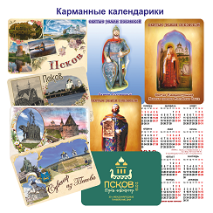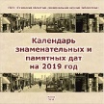Электронное издание «Календарь знаменательных и памятных дат на 2019 год» знакомит с международными событиями, памятными датами в истории политической, военной и культурной жизни России и зарубежных стран. Издание включает в себя юбилейные даты, провозглашенные ООН и Российской Федерацией; освещает знаменательные даты в области истории, литературы, музыки, изобразительного искусства, театра и кино; содержит сведения о выдающихся деятелях Псковского края. Календарь создан на основе сведений, полученных из календарей дат и событий, выпускаемых ИТАР-ТАСС, дополнен информацией из авторитетных энциклопедических, справочных и периодических изданий, а также Интернет-ресурсами. На страницах календаря размещены текстовые гиперссылки.
Памятные, юбилейные даты, праздники и события текущего месяца приведены в хронологическом порядке по новому стилю, снабжены краткой исторической справкой и иллюстративным материалом.
Прекрасный маленький подарок – это карманный календарик! С символом года, с видами Пскова, подарочный и календарь на каждый день - с этим полезным, красивым и недорогим подарком их обладатель не расстанется в течение всего следующего года. Псковская областная универсальная научная библиотека выпустила целую серию таких календарей на 2019 год.

Плакатные календари «Творцы поэзии и прозы», «Писатели и поэты земли Псковской» информируют о российских и псковских писателях и поэтах-юбилярах 2019 года.
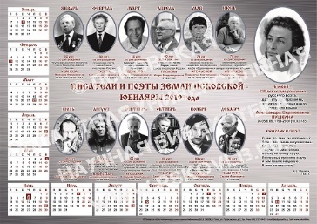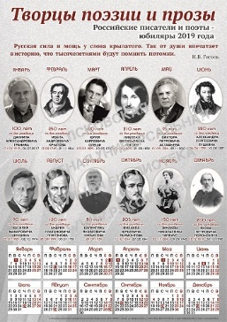

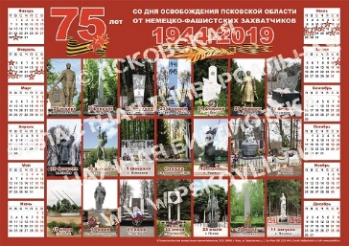К 75-летию со дня освобождения в 2019 году Псковской области от немецко-фашистских захватчиков библиотекой выпущен одноименный календарь дат освобождения - важнейших дат в истории нашей области, нашей страны. Это календарь – память о всех погибших в годы Великой Отечественной войны на Псковской земле.

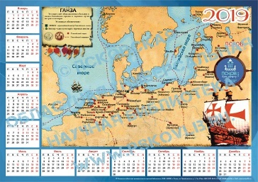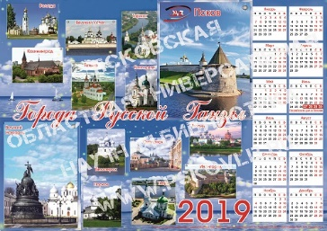2019 год – год проведения Международных Ганзейских дней в Пскове. Город и область готовится к этому значимому событию. Псковская областная универсальная научная библиотека – не исключение. К данному событию библиотекой подготовлены два календаря на 2019 год «Карта Ганзы» и «Города Русской Ганзы».

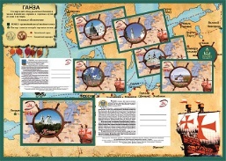
Карта Ганзы также представлена отдельно без календарной сетки, а подробная информация о городах Русской Ганзы содержится в комплекте открыток из 14 штук с одноименным названием.
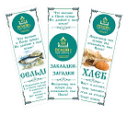
Кроме того, библиотекой изданы двусторонние закладки-загадки с ганзейской тематикой – «Что ввозили в Псков купцы из далекой к нам земли?»/«Иноземных чем купцов рад побалывать был Псков?», которые могут быть интересны не только детям, но и взрослым. В комплекте – 10 закладок.

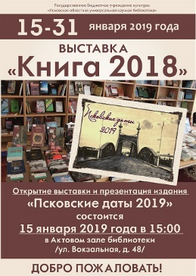Приглашаем всех 15 января в 15:00 на презентацию календаря «Псковские даты 2019» и открытие выставки «Книга 2018»!
Приобрести календари и заказать календарь для себя и для своих близких с вашим фото, с фото вашего ребенка, любимого человека, питомца, с видами города, дачи, с фото своих достижений можно в Издательском центре Псковской областной универсальной научной библиотеки по адресу: г. Псков, ул. Вокзальная, д. 48 (вход со двора). Контактный телефон: 8-921-214-77-77.

С наступающим Новым Годом, дорогие псковичи!
Пусть весь грядущий год будет полон приятных событий, радостных встреч, новых открытий и только замечательного настроения!
ПРИМЕЧАНИЕ:
1. Календарь-справочник «Псковские даты 2019» - 500 руб.
2. Электронное издание «Календарь знаменательных и памятных дат на 2019 год» (диск) - 170 руб.
3. Подарочные карманные календари (простые-5 руб., ламинированные-10 руб.)
4. Календарь "Писатели и поэты земли Псковской" - 40 руб.
5. Календарь к 75-летию со дня освобождения в 2019 году Псковской области от немецко-фашистских захватчиков - 40 руб.
6. Календари к Международным Ганзейским дням в Пскове - 2019 (плакаты «Карта Ганзы» и «Города Русской Ганзы» - 40 руб.).
7. Открытки о городах Русской Ганзы (в комплекте - 14 открыток) - 150 руб.
8. Закладки-загадки с ганзейской тематикой (в комплекте – 10 закладок) - 120 руб.

